Безопасность пешеходов
Наезд на пешеходов по неосторожности водителей по-прежнему остается одним из распространенных видов дорожно-транспортных происшествий.
Согласно п. 14.1 ПДД водители обязаны уступить дорогу пешеходам, переходящим дорогу или вступившим на проезжую часть (трамвайные пути) для осуществления перехода. Прописано в Правилах и значение фразы «уступить дорогу»: участник дорожного движения не должен начинать, возобновлять или продолжать движение, осуществлять какой-либо маневр, если это может вынудить других участников движения, имеющих по отношению к нему преимущество, изменить направление движения или скорость.
По данной причине за текущий период 2024 года произошло 2 дорожно-транспортных происшествия, в которых 2 человека травмированы.
За непредоставление преимущества пешеходу предусмотрена административная ответственность — штраф по статье 12.18 КоАП РФ, который варьируется от 1,5 до 2,5 тысяч рублей.
В 2024 году сотрудники ГИБДД уже привлекли к ответственности за данное правонарушение более 110 водителей.
Заместитель начальника ОГИБДД г. Ленинск-Кузнецкий Денис Зюзяев:
«Уважаемые автомобилисты, при проезде нерегулируемых пешеходных переходов, а также при выполнении поворота на перекрестках водители обязаны уступить дорогу пешим участникам движения. Сами пешеходы должны помнить о том, что переходить дорогу следует только по пешеходным переходам. При их отсутствии в зоне видимости - пересечь проезжую часть можно на перекрестке, либо на участке дороги с обеспеченной видимостью в обоих направлениях, предварительно убедившись в отсутствии транспортных средств.
Кроме того, пешеходы должны помнить, что при движении в темное время суток, а также в условиях недостаточной видимости в непогоду использование световозвращателей значительно снижает риск наезда транспортного средства, так как делает вас более заметными для водителей. Помимо этого, при движении по загородным участкам дорог в темное время суток их использование является обязательным».
#провереноБЕЗОПАСНО #ГИБДД42 #регион42 #Госавтоинспекция #ЛенинскКузнецкий

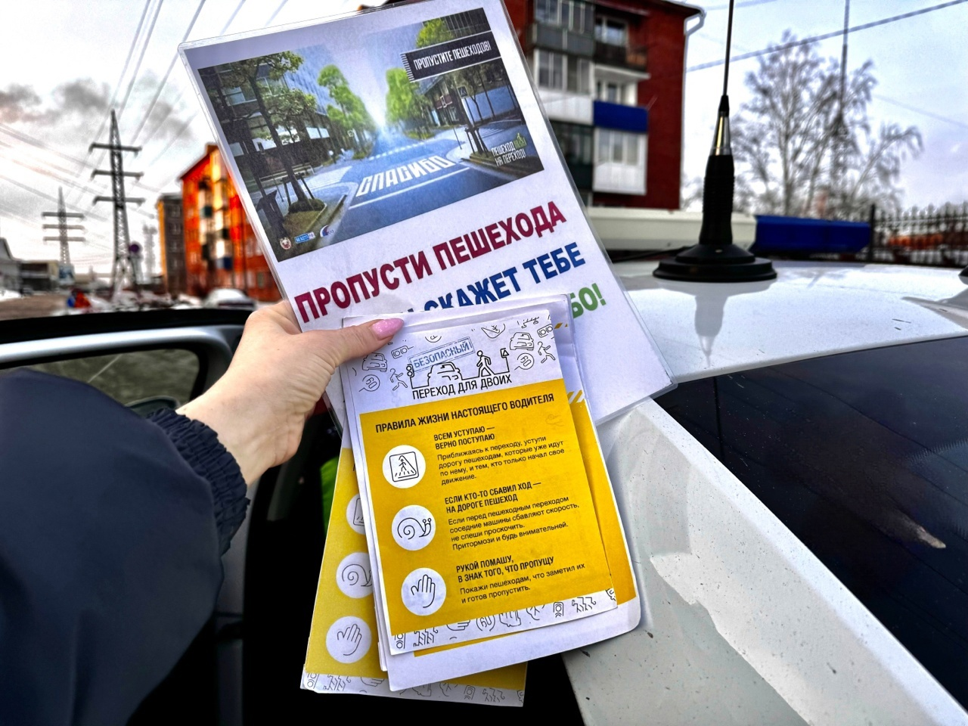
Начальник ОГИБДД Межмуниципального отдела МВД России «Ленинск-Кузнецкий» подполковник полиции Каличкин А.М.

